 

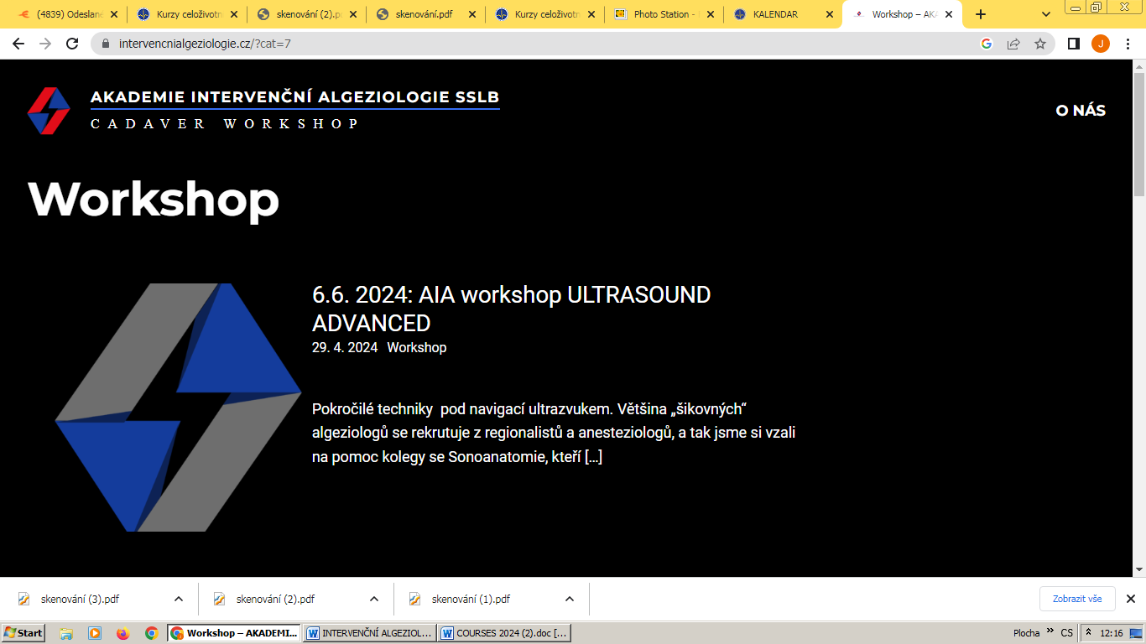

**INTERVENČNÍ ALGEZIOLOGIE I. KADAVER KURZ**

**3. LF UK a Simulační centrum AIA FNKV pořádá jednodenní kurz intervenčních technik na kadaverech**

**Obsahem kurzu:**

Úvod do intervenčních algeziologických technik

Anatomická demonstrace páteřního kanálu a periferních nervů

Nácvik intervenčních technik pod UZ navigací na kadaverech

Nácvik intervenčních technik do páteřního kanálu s RTG navigací (C-rameno) na kadaveru

Počet participantů 15

Cena 3500/os. + 6500/ os. sponzor tj. 400 Eur

**Přihlašování a info https://www.intervencnialgeziologie.cz/?cat=7**